**ETAPA 1** – INSTLAÇÃO DO SPICEWORKS

1. Para o inicio da Instalação do SpiceWorks, será necessário pesquisar em seu navegador o nome do Software “**SpiceWorks**” e clicar em “**Dowload Inventory**” que aparecerá na guia.

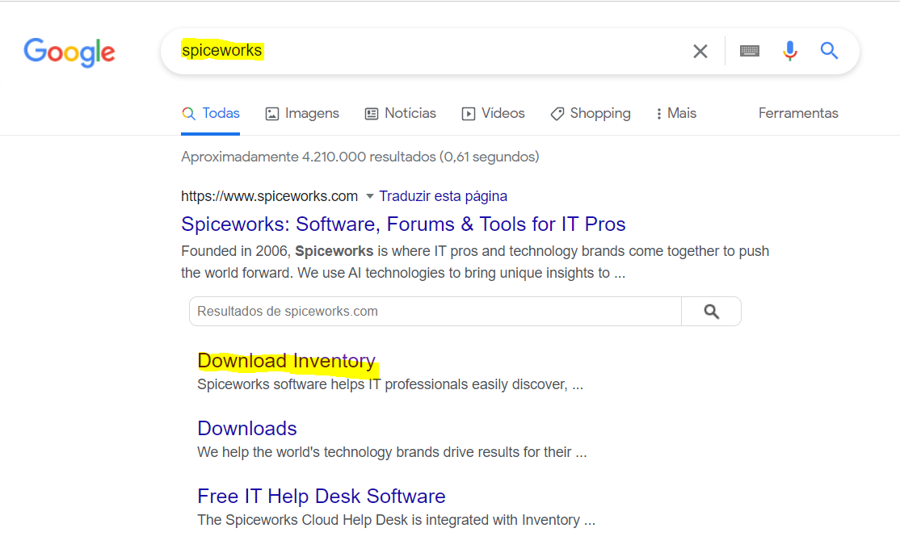

1. Após clicar, o dowload será feito automaticamente. Espere baixar completamente e abra o Software em seguida. 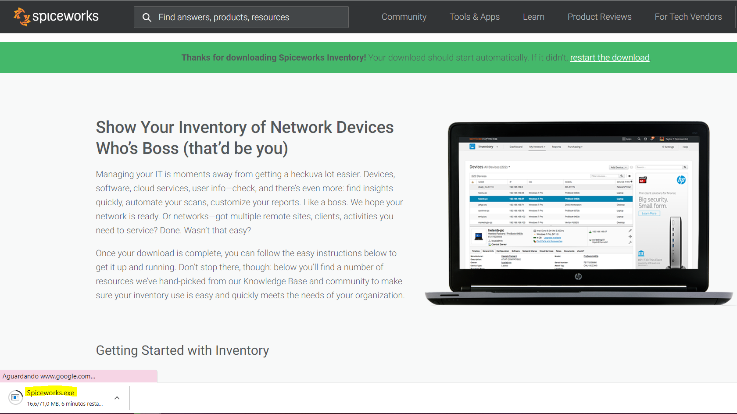
2. Ao abrir o SpiceWorks aparecerá uma tela escrito “**Welcome to SpiceWorks Desktop Setup**” e embaixo estará a porta escolhida, marque porta “80” e clique em Next.
3. Na próxima etapa “**Essential componentes**” desmarque a opção “**Also install NMap and WinCap**” e clique em Next.
4. Na próxima etapa apenas clique em “**Install**” e espere o sistema concluir.
5. Na próxima etapa apenas clique em “**Continue**” e o Software já estará concluído e ele abrirá automaticamente no browser para o restante das Configurações.

**ETAPA 2** – CONFIGURAÇÃO DO SPICEWORKS

1. Ao abrir a página “**Faça login para começar com spiceworks**”, clique em “**Precisa de uma conta?**” para começar a configuração da conta.
2. Em “**Create a Spiceworks account**” siga as instruções abaixo para iniciar.

°First Name: Administrador

°Last Name: de Redes

°Username (Email): (Coloque o email preferível, contato que tenha contato e consiga acessá-lo)

°Password: (Coloque a senha preferível, desde que seja forte.)

°Confirm Password: (Confirme sua senha)

°Company Name: (Coloque o nome da Empresa ou ambiente em que está trabalhando)

°Industry: (Selecione as opções que siga a sua área)

1. Clique em “**Criar Conta**”.
2. Na próxima etapa escolha a opção “**Discover & Monitor My Devices**”.
3. Caso você tenha as credenciais do seu Windows e Linux coloque-as de acordo com o que pede. No nosso exemplo, nós seguimos assim, de acordo com a nossa configuração.

**Windows**

(x) I have credentials

**Username:** Administrador

**Password**: (Senha padrão)

**Linux**

(x) I have credentials

**Username**: root  
**Password**: (Senha padrão)

1. Após isso clique em “**Go to Inventory**”.
2. Após isso, abrirá o padrão inicial do Spiceworks, clique em “**My Network**” e depois clique em “**Devices**”, lá irá aparecer as máquinas virtuais instaladas, desse modo no nosso projeto.
3. Após essa etapa arraste para baixo e clique entre as abas “**Software**” lá estará o inventário de seu software.

**ETAPA 3** – CONFIGURAÇÃO DO ALERTA NO SPICEWORKS

1. Nesta etapa, clique em “**Reports**”.
2. Clique em “**New Reports**”.
3. Nesta próxima etapa, você irá colocar como bem for necessário. O nosso grupo utilizou esse modelo:

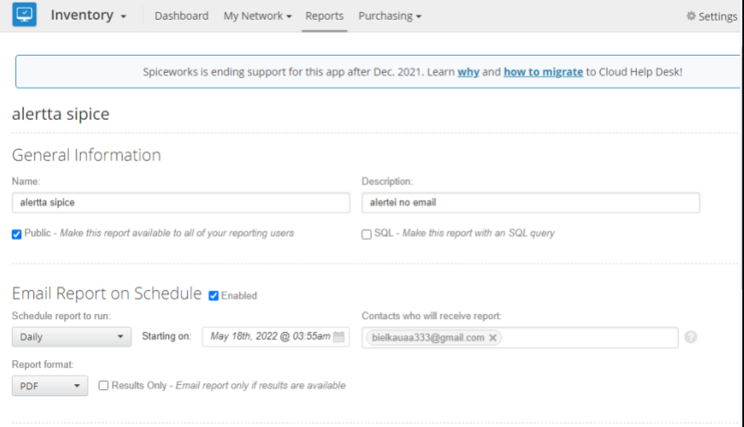

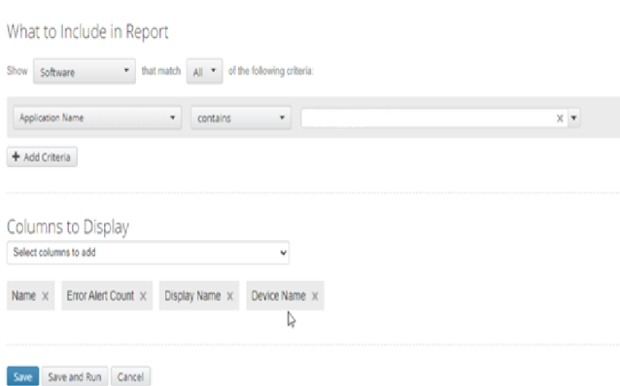

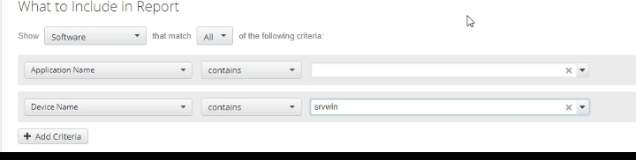

1. Após essas configurações o email chegará em seguida. Coloque um email que você tenha acesso.

